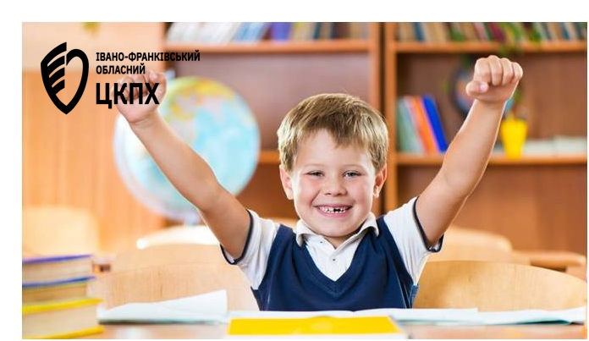
Здорові школярі : поради батькам
Правила особистої гігієни школяра – це запорука міцного здоров'я, відсутність інфекційних, а також паразитарних захворювань. Низький рівень здоров'я у першокласників несприятливим чином позначається на адаптаційних процесах дитини в школі. З настанням холодів зростає ймовірність захворіти на гострі респіраторні інфекції, грип та ковід. Також, при недотриманні правил гігієни, найчастіше розвиваються гострі та хронічні захворювання шлунково-кишкового тракту з проявами діареї та закрепів, гельмінтози, педикульоз, дерматити, грибкові враження шкіри ніг та нігтів, захворювання слизової оболонки ротової порожнини, ясен та зубів, горла (стоматит, гінгівіт, карієс, ангіна), паразитарні захворювання. Вони можуть легко «мандрувати» від дитини до дитини не лише повітряно-крапельним шляхом, а й через побутові речі, наприклад олівці та книжки, дверні ручки, а також інші предмети побуту, на які чхнули, кашлянули чи брали брудними руками.
Радимо батькам, про що і як говорити з дітьми, щоб убезпечити їх від хвороб:
- У віці 7 років дитина вже має певні гігієнічні навички. Треба тільки стежити, щоб вона не лінувалася їх дотримуватися.

- Вчіть дітей не торкатися обличчя, волосся, носа, рота, очей та вух забрудненими руками. Патогенні організми часто поширюються, коли дитина торкається предмета, забрудненого мікроорганізмами, а потім торкається власного обличчя, очей, носа або рота.

- Попередити розповсюдження респіраторних інфекційних хвороб допоможе дотримання правил гігієни при чханні та кашлі. Вчіть дітей під час чхання або кашлю прикривати рот та ніс одноразовою паперовою серветкою або паперовим носовичком та викидати їх у смітник одразу після використання. Якщо серветки немає, не можна закривати обличчя руками, краще зробити це за допомогою рукава чи зігнутої в лікті руки.

- Не варто користуватися носовичками з тканини, оскільки на них мікроорганізми можуть накопичуватися та розмножуватися.

- Після чхання та кашлю потрібно регулярно мити руки. В разі відсутності такої можливості, використовувати одноразові серветки з антисептичними розчином або розчин розпилити безпосередньо на руки та витерти сухою паперовою серветкою, а за відсутності - сухою і чистою тканиною.

- Протягом дня мити руки з милом: перед вживанням їжі, після відвідування туалету, а також після занять фізкультурою, трудовим навчанням, прогулянки.

- У вільний від навчання час якомога більше перебувати на свіжому повітрі. Віддавати перевагу активному відпочинку.

- При появі у дитини перших симптомів інфекційних захворювань її необхідно залишати вдома, щоб попередити можливі ускладнення та передачу збудника іншим.

- Батькам варто якомога швидше проконсультуватися з лікарем та забезпечити дитині належний догляд, згідно з рекомендаціями фахівця.

- У школу можна повертатися після повного одужання.

- Деякі віруси та бактерії можуть виживати на твердих поверхнях до 2 діб. Тому, у разі підтвердження діагнозу інфекційного захворювання, потрібно повідомити вчителя чи іншого представника навчального закладу про те, що дитина захворіла, щоб вони провели відповідне прибирання та профілактичні заходи.

